**ΑΠΑΛΛΑΚΤΙΚΗ ΕΡΓΑΣΙΑ**

**Μάθημα** : Ηλεκτρονικές Υπηρεσίες Υγείας

**Όνομα** : Νικόλαος

**Επώνυμο** : Σακελλαρίου

**Αριθμός μητρώου** : Ε17129

**Εξάμηνο** : 8ο

Η εφαρμογή web που κατασκευάστηκε για την υλοποίηση της παρούσας απαλλακτικής εργασίας βρίσκεται στο URL : <https://web-app-health.herokuapp.com/>

Η αρχική σελίδα είναι η εξής :

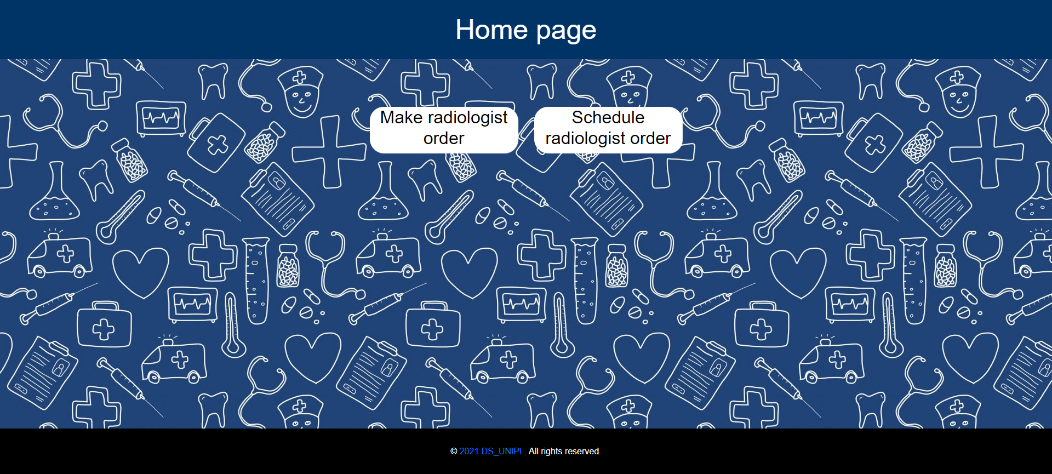

Όπου δίνονται 2 βασικές επιλογές :

1) **Make radiologist order** : όπου χρησιμοποιείται από τον εντέλλων γιατρό για να γράψει την ακτινολογική εντολή,

2) **Schedule radiologist order** : όπου χρησιμοποιείται από την γραμματεία του ακτινολογικού τμήματος για να χρονοπρογραμματίσει τις εντολές που έχει γράψει ο εντέλλων γιατρός.

Οπότε αν θέλει να συνδεθεί ο εντέλλων γιατρός θα πρέπει να επιλέξει το make radiologist order, όπου βρίσκεται στο URL : <https://web-app-health.herokuapp.com/radiologist-order> και θα περάσει στην σελίδα :

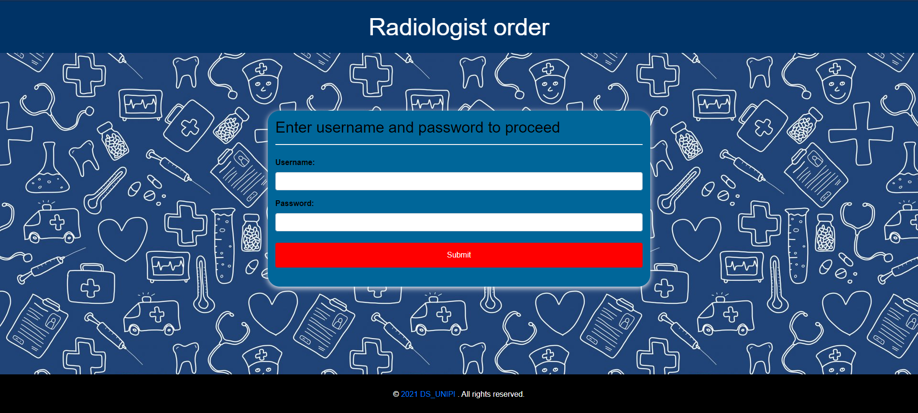

Και θα πρέπει να εισάγει :

**Username** : radOrderDoctor

**Password** : 20202021

για να περάσει στην επόμενη σελίδα με URL : <https://web-app-health.herokuapp.com/radiologist-order-form> ,

και θα δει μια φόρμα που θα μπορεί να εισάγει τα στοιχεία του ασθενούς :

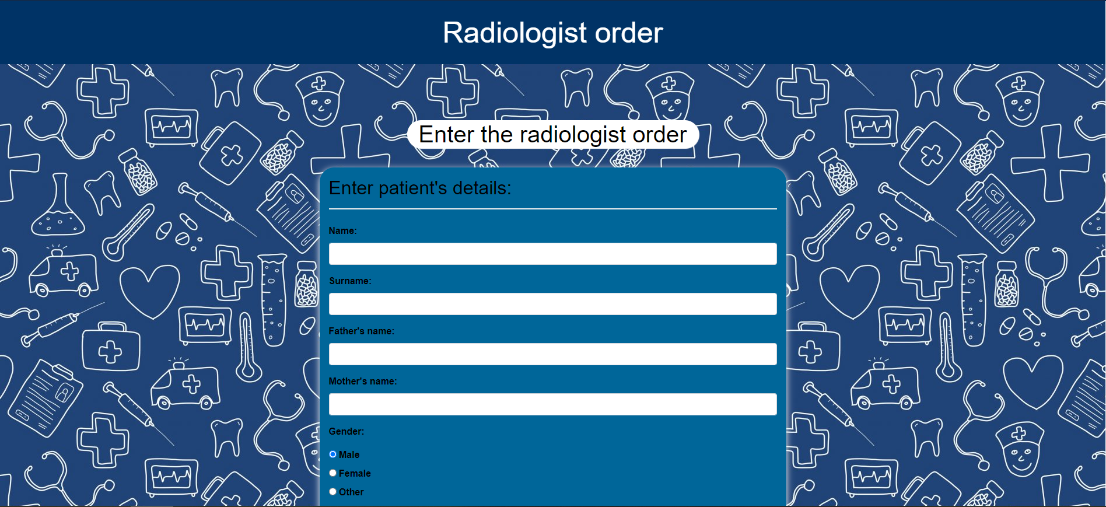

Και τα απαραίτητα στοιχεία που πρέπει να περιλαμβάνει η ακτινολογική εντολή :

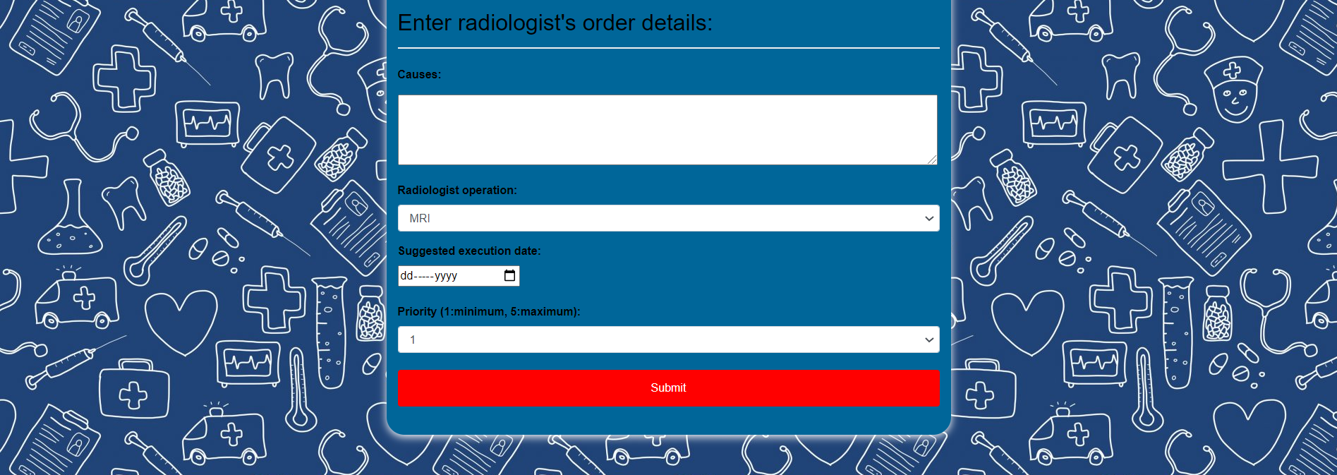

Να σημειωθεί ότι όλα τα στοιχεία της φόρμας είναι υποχρεωτικά, ενώ υπάρχουν και διάφοροι περιορισμοί όπως για παράδειγμα τα πεδία όνομα και επίθετο δέχονται μόνο γράμματα και τα πεδία με τα τηλέφωνα ακριβώς 10 αριθμούς.

Οπότε αν έχει συμπληρώσει επιτυχώς την φόρμα ο εντέλλων γιατρός θα μεταβαίνει σε μια νέα σελίδα με URL : <https://web-app-health.herokuapp.com/radiologist-order-success> , όπου θα ενημερώνεται ότι η ακτινολογική εντολή έχει καταχωρηθεί :

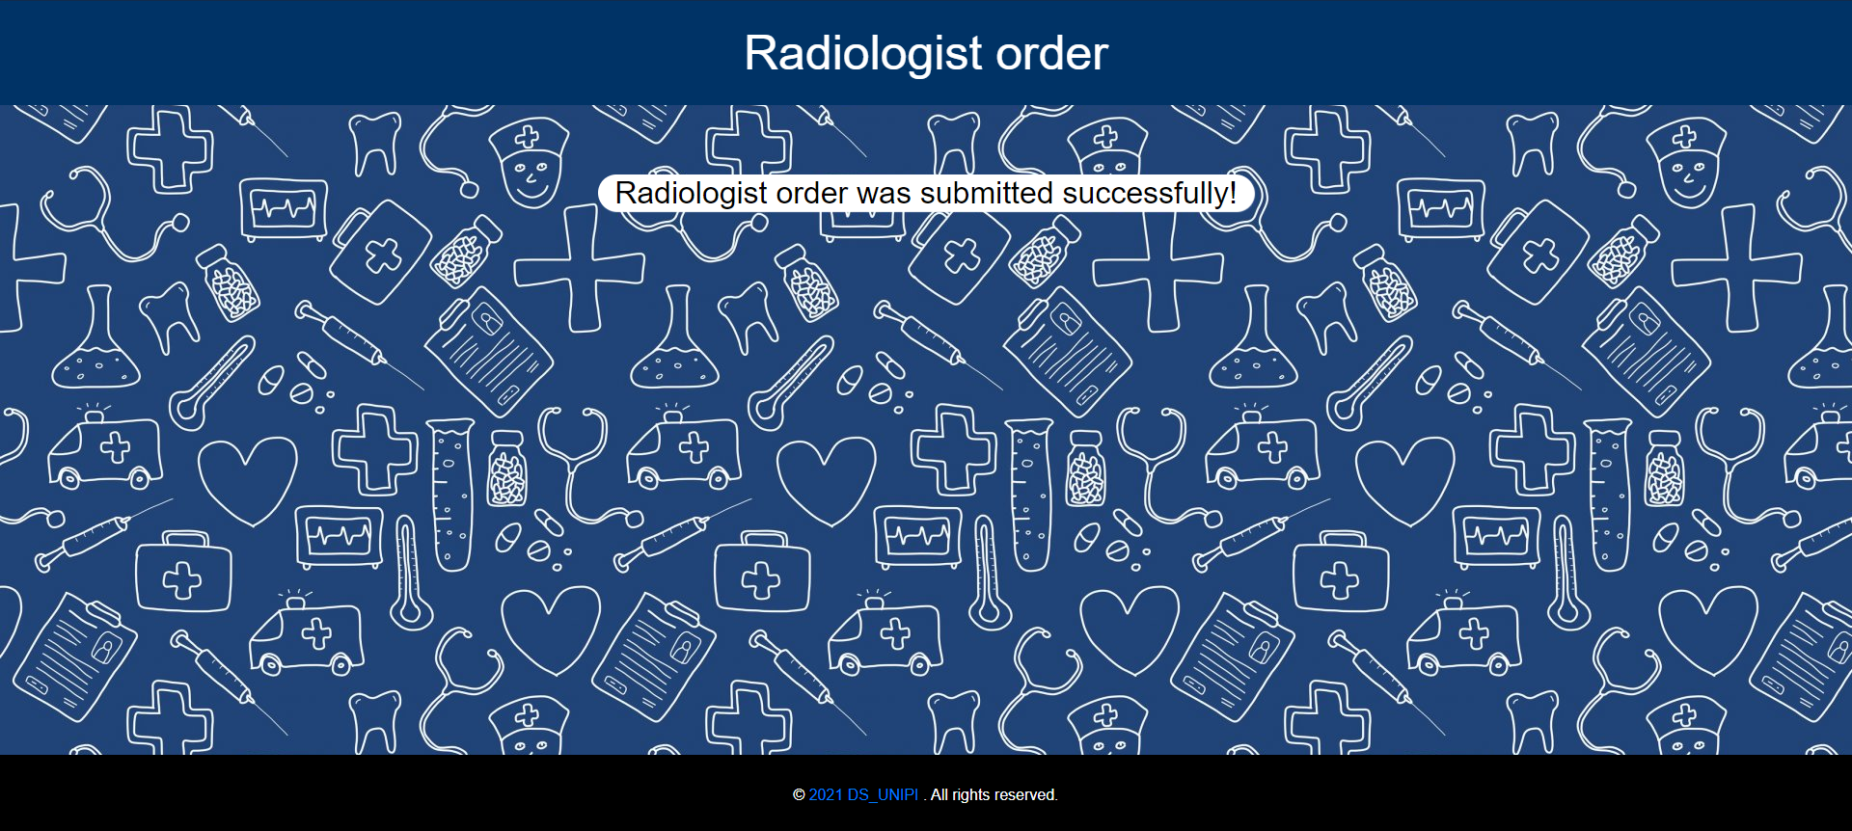

Στην συνέχεια, αν θέλει να συνδεθεί η γραμματεία του ακτινολογικού τμήματος για να χρονοπρογραμματίσει τις εντολές που έχει γράψει ο εντέλλων γιατρός, θα πρέπει να μεταβεί στην αρχική σελίδα της εφαρμογής και να επιλέξει το schedule radiologist order και να περάσει στην σελίδα με URL <https://web-app-health.herokuapp.com/radiologist-order-scheduling> :

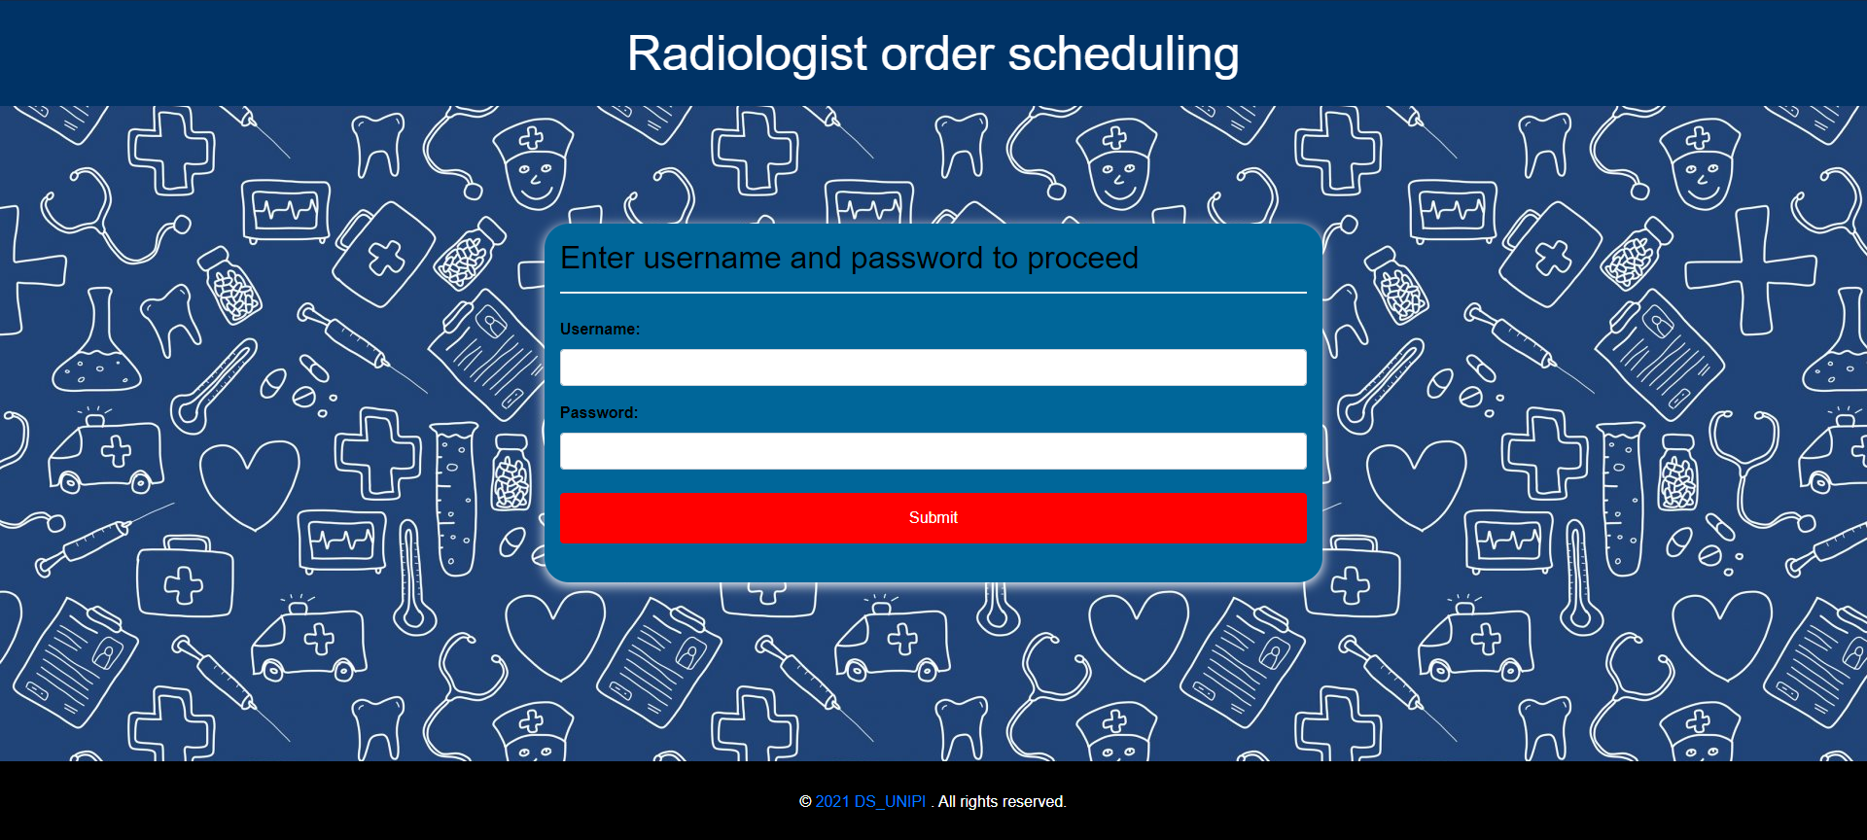

Και θα πρέπει να εισάγει :

**Username** : radOrderScheduling

**Password** : 20202021

για να περάσει στην επόμενη σελίδα με URL : <https://web-app-health.herokuapp.com/radiologist-order-scheduling-home> ,

και θα δει όλες τις επιλογές που έχει :

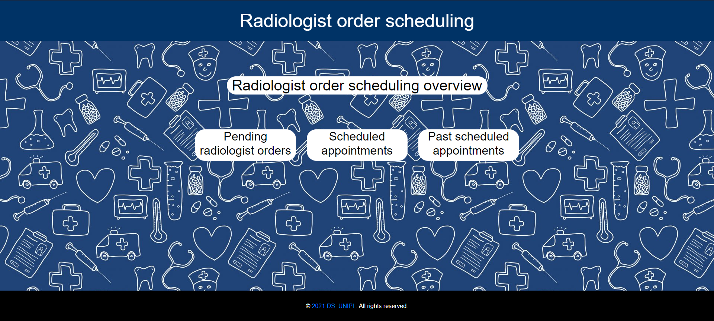

1)**Pending radiologist orders** : όπου θα δει όλες τις ακτινολογικές εντολές που έχει γράψει ο εντέλλων γιατρός και θα μπορεί να τις χρονοπρογραμματίζει.

2)**Scheduled appointments** : όπου θα δει όλες τις ακτινολογικές πράξεις που έχουν ήδη χρονοπρογραμματιστεί να γίνουν κάποια στιγμή στο μέλλον. Να σημειωθεί, ότι αν περάσει η ημερομηνία και ώρα μιας ακτινολογικής πράξης, τότε θα σταματήσει να φαίνεται εδώ. Εμφανίζονται δηλαδή όλες οι ακτινολογικές πράξεις με ημερομηνία μεταγενέστερης της σημερινής.

3)**Past scheduled appointments** : όπου θα δει όλες τις ακτινολογικές πράξεις που έχουν ήδη χρονοπρογραμματιστεί και πραγματοποιηθεί κάποια στιγμή στο παρελθόν. Όταν μια ακτινολογικής πράξη σταματήσει να φαίνεται στην προηγούμενη σελίδα, θα ξεκινήσει να φαίνεται εδώ. Εμφανίζονται δηλαδή όλες οι ακτινολογικές πράξεις με ημερομηνία προγενέστερη της σημερινής.

Οπότε, αν θέλει να δει όλες τις ακτινολογικές εντολές που έχει γράψει ο εντέλλων γιατρός και να τις χρονοπρογραμματίσει, θα πρέπει να επιλέξει το pending radiologist orders, όπου βρίσκεται στο URL :  [https://web-app-health.herokuapp.com/radiologist-order-scheduling-pending](%20https://web-app-health.herokuapp.com/radiologist-order-scheduling-pending%20%20) και θα περάσει στην σελίδα :

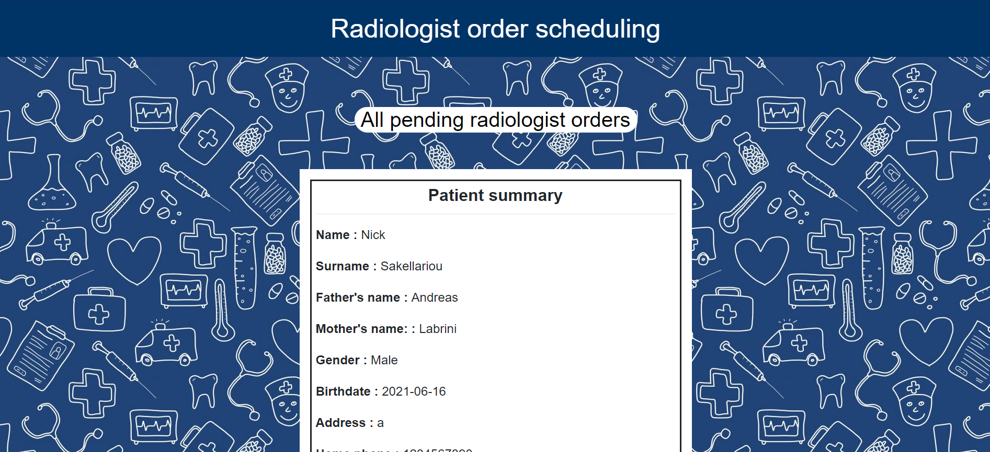

Για κάθε ακτινολογική εντολή θα μπορεί να βλέπει τα στοιχεία του ασθενούς και τα στοιχεία της ακτινολογικής πράξης :



Για να χρονοπρογραμματίσει κάποια εντολή θα πρέπει να πατήσει το αντίστοιχο κουμπί schedule appointment και θα μεταβεί στην σελίδα με URL : [https://web-app-health.herokuapp.com/schedule-appointment-details/<radiologist_order_id>](https://web-app-health.herokuapp.com/schedule-appointment-details/1)

(όπου radiologist_order_id ο αντίστοιχος κωδικός της ακτινολογικής εντολής)

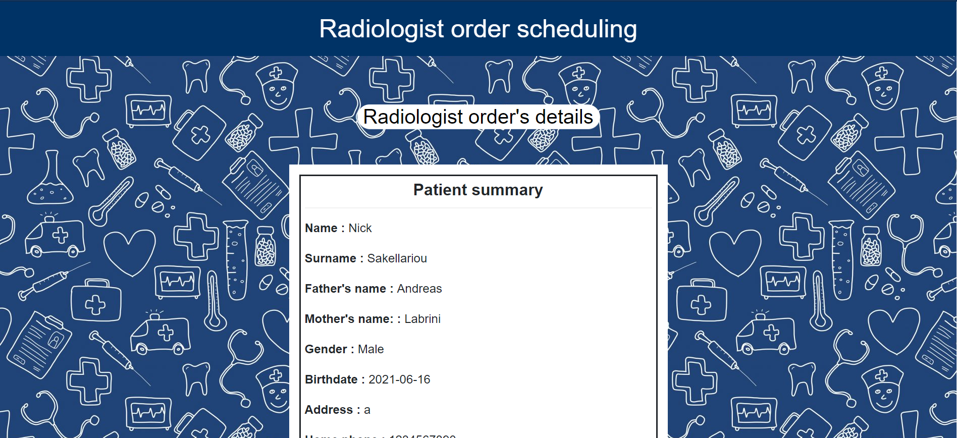

Όπου θα μπορεί να βλέπει αρχικά όλα τα στοιχεία της ακτινολογικής εντολής που έβλεπε και στην προηγούμενη σελίδα, αλλά πιο κάτω θα μπορεί να δει πόσες ακτινολογικές πράξεις πρέπει να κάνουν όλοι οι ακτινολόγοι του τμήματος :



Έχουν ήδη χρονοπρογραμματιστεί 2 ακτινολογικές πράξεις και πιο κάτω θα μπορεί να δει και τις ημερομηνίες των ακτινολογικών πράξεων :



Και με βάσει τα παραπάνω στοιχεία θα μπορεί να προβεί στον χρονοπρογραμματισμό της ακτινολογικής εντολής :



Στην προκειμένη περίπτωση, θα ήταν συνετό να επιλεχθεί ο Raymond Damadian, μιας και είναι ο μοναδικός που δεν έχει να κάνει κάποια ακτινολογική πράξη.

Οπότε, αν πατήσει submit θα μεταβαίνει σε μια νέα σελίδα με URL : <https://web-app-health.herokuapp.com/radiologist-order-scheduling-success> , όπου θα ενημερώνεται ότι η ακτινολογική εντολή έχει χρονοπρογραμματιστεί :

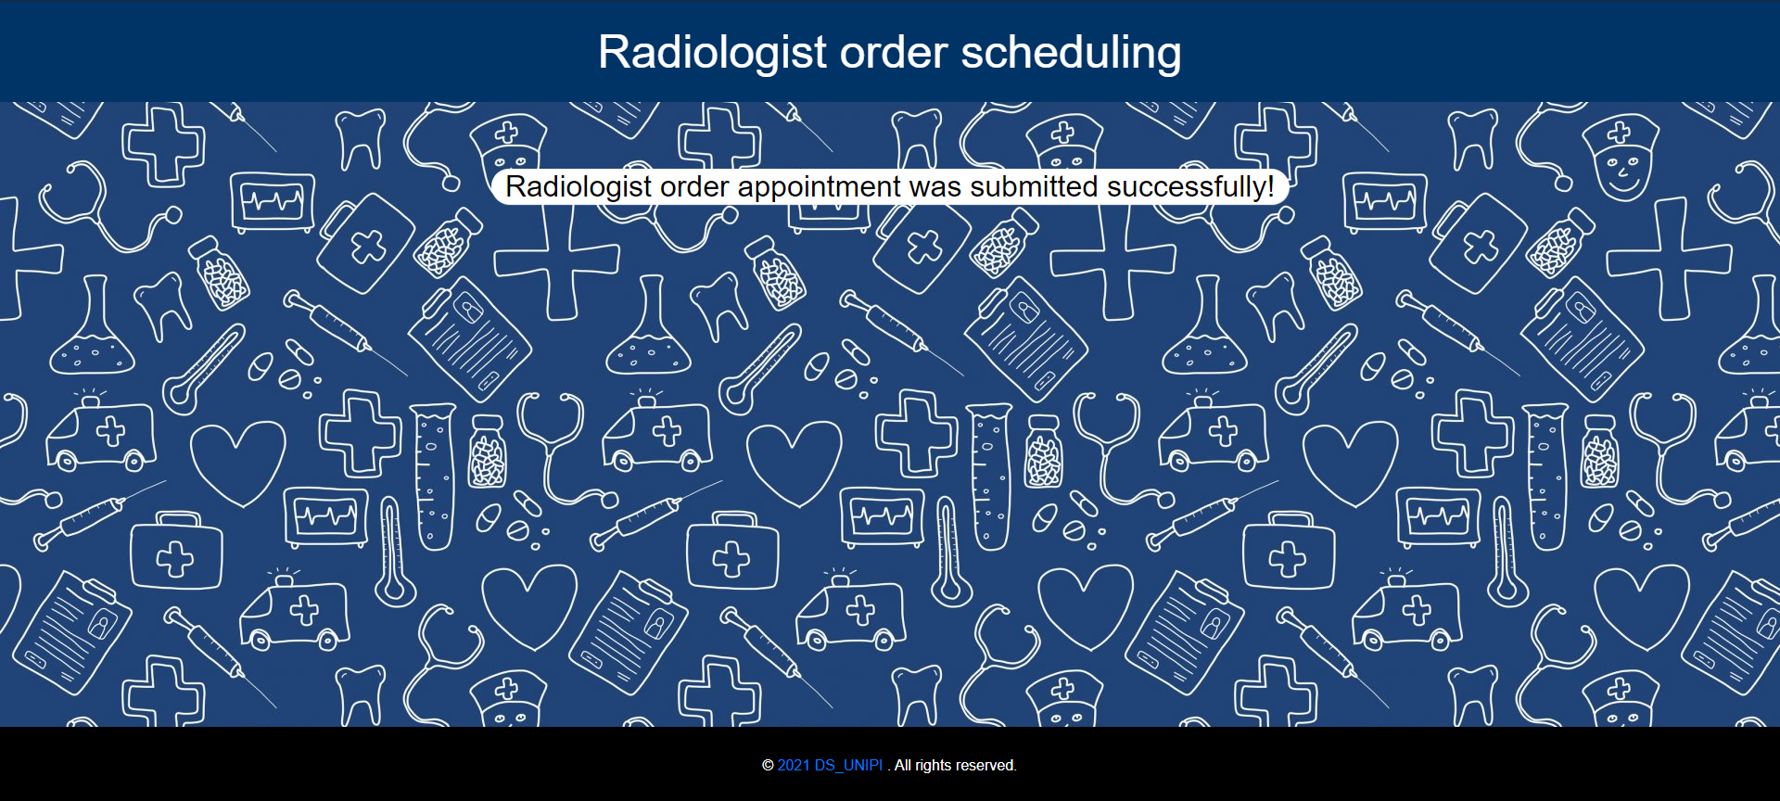

Και αν μεταβεί στην σελίδα scheduled appointments που σχολιάστηκε προηγουμένως με URL :  [https://web-app-health.herokuapp.com/scheduled-appointments](https://health-web-app/radiologist-order-scheduling-success) , θα μπορεί να δει ότι όντως η ακτινολογική πράξη έχει καταχωρηθεί :

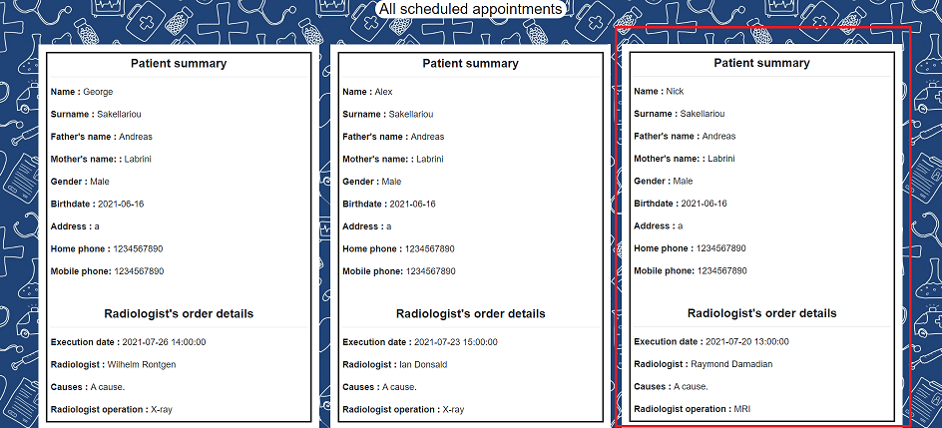

Και αν μεταβεί στην σελίδα past scheduled appointments που σχολιάστηκε προηγουμένως με URL :  [https://web-app-health.herokuapp.com/past-scheduled-appointments](https://health-web-app/past-scheduled-appointments%20) , θα μπορεί να δει τις ακτινολογικές πράξεις που έχουν συμβεί στο παρελθόν :

